СПИСОК
депутатов Акмолинского областного маслихата
№ | Фото | Ф.И.О.  дата рождения | Должность,  место работы
Партия «Аманат»
 | 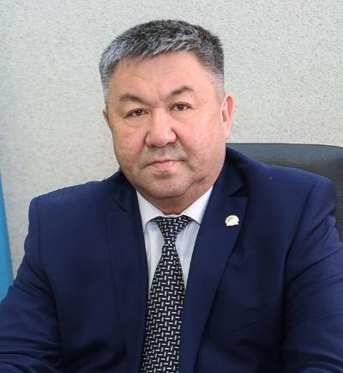 | Жусупов Бейбит Айтымович  08.09.1961г. | Председатель Акмолинского областного маслихата  г.Кокшетау
 | 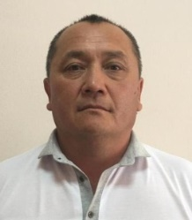 | Акимов Беким  Серикович  25.10.1970г. | Директор  ТОО «Нур Али»  Ерейментауский район
 | 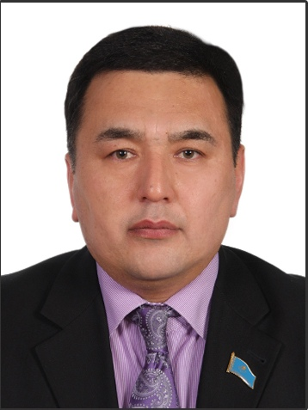 | Аугалиев Кайрат Досымович  30.01.1968г. | Исполнительный секретарь Зерендинского районного филиала партии «AMANAT»  Зерендинский район
 | 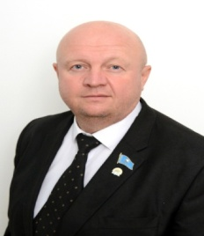 | Безвербный  Павел Николаевич  23.02.1971г | Учредитель ТОО «Орленок.к»  Бурабайский район
 | 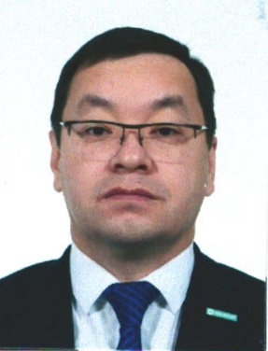 | Беспалинов  Берген Маратович  07.03.1979г. | Председатель Акмолинского областного филиала партии «AMANAT»  г.Кокшетау
 | 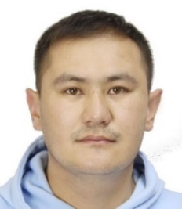 | Бекешев  Султанбек Евгеньевич  22.02.1994г | Председатель Акмолинского областного филиала  МК «Жастар Рухы»  г.Кокшетау
 |  | Джумабекова  Куралай Габдулгамаровна  12.07.1973г. | Координатор ресурсного центра «Дом Мамы», ОФ «Ана үйі»  г.Кокшетау
 | 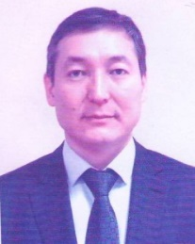 | Жаров  Нурлан Каирович  20.09.1975 г. | Директор ГКП на ПХВ «Многопрофильная областная больница»  г.Кокшетау
 | 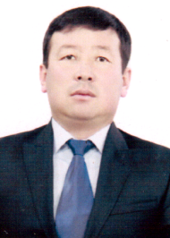 | Жорабек  Абай Жұманұлы  05.07.1980г. | Главный инженер  ТОО «Заречный»  Есильский район
 | 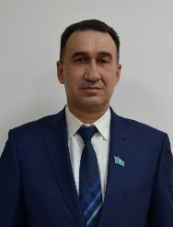 | Камышанский  Владимир Валерьевич  12.02.1971г. | Глава крестьянского хозяйства «Татьяна и К»  Жаркаинский район
 | 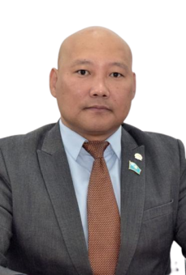 | Кусаинов  Каиржан Кожахметович  19.01.1975г. | Директор КГУ «Специализированная Жаксынская ДЮСШ»  Жаксынский район
 | 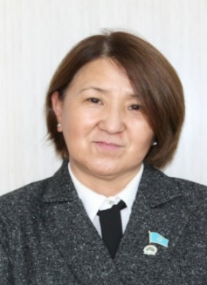 | Мендыбаева  Клара Тунгушовна  22.02.1964г. | Директор ТОО «ХПП Арна»  Буландынский район
 | 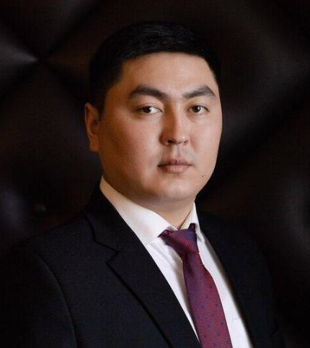 | Мусин  Манат Айтбаевич  17.05.1987 г. | Директор ТОО «УК Строй»  г.Кокшетау
 | 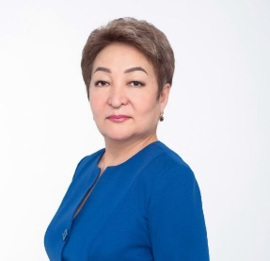 | Мустафинова Алтын Сексембаевна  19.01.1964г. | Директор КГУ «Специальная школа – интернат № 4  г.Кокшетау
 | 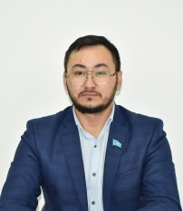 | Мухамедьяев  Алмаз Есенгельдыевич  19.05.1991г. | Директор ТОО «Айям-7»  Шортандинский район
 | 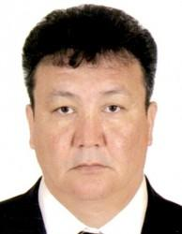 | Ошакбаев  Абилкаир Тлеугабылович  30.03.1966г. | Генеральный директор ТОО «Коржинколь-А»  Егиндыкольский район
 | 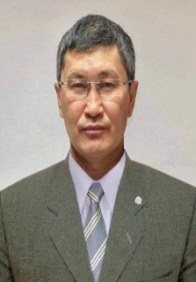 | Пшенов  Тимур Амангельдыевич  27.08.1969г. | ТОО «Маншук-АЭ», директор  Целиноградский район
 | 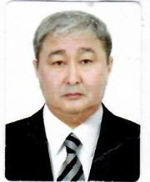 | Рахматулин  Калел Рапихович  06.11.1965г | Главный врач Областного детского реабилитационного центра «Бурабай»  Бурабайский район
 | 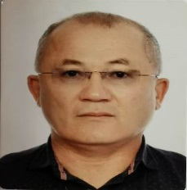 | Саханов  Галымхан Банияшимович  25.05.1965г. | Директор ТОО «Сепе-1»  Атбасарский район
 | 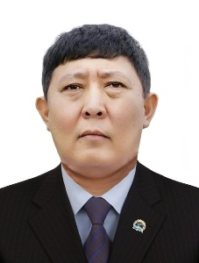 | Сулейменов  Бауржан Амангельдиевич  27.03.1975г. | Директор ИП «Сулейменов»  Бурабайский
 | 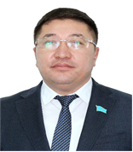 | Туребаев  Айдын Бертысбаевич  04.12.1975г. | самозанятый  г.Косшы
 | 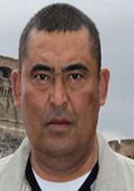 | Уразалин  Марат Амангельдинович  22.05.1967г. | Директор ТОО «СХП «Байдалы-2»  Сандыктауский район
 | 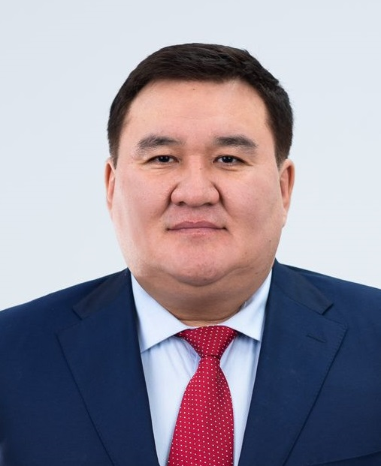 | Шамкенов  Руслан Жаксылыкович  17.11.1977г. | Генеральный директор ТОО «ЖАҢА ӨМІР KZ» территория комфорта “BEIBARYS  Аршалынский район
 | 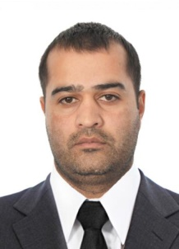 | Шоназаров  Умар Файзудинович  21.07.1987г. | Директор ТОО «GARANTI – EXPORT»  г.Кокшетау
 | 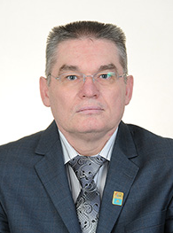 | Шиманский  Василий Леонидович  01.12.1962г. | Председатель общественного объединения «Центр реабилитации инвалидов «ШАНС»  г.Кокшетау
 | 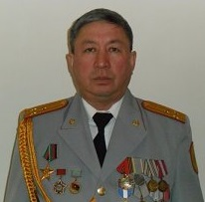 | Ыбырай  Дуанбай Казыбайұлы  07.02.1960г. | Председатель ОО «Союз ветеранов войны в Афганистане» Акмолинской области  г.Кокшетау
Партия «Ак жол»
 | 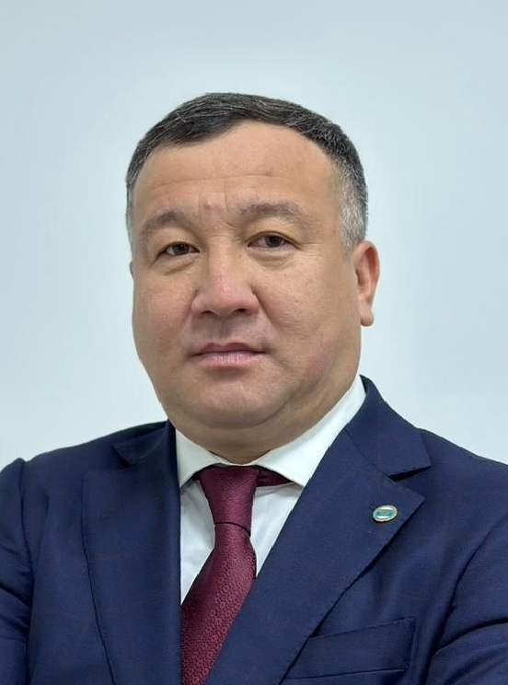 | Сыздыков  Саят Толегенулы  23.11.1977г. | Председатель постоянной комиссии по социальным вопросам  г.Кокшетау
Партия «Ауыл»
 | 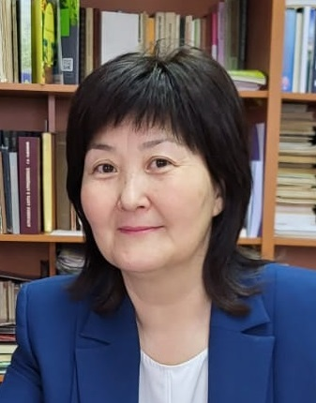 | Аяпбергенова  Анар Сайлаубековна  19.03.1972 | Научный сотрудник Кокшетауского университета им.Ш.Уалиханова  г.Кокшетау
 | 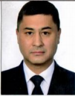 | Копишев  Галимжан Суюндикович  24.09.1980г. | Учредитель и директор  ТОО «К.Г.С. САудА PLasT»  г.Кокшетау
беспартийные
 | 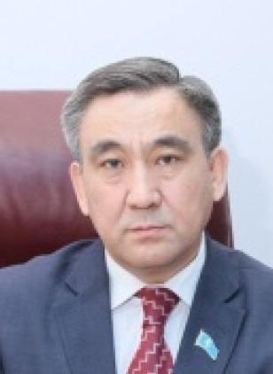 | Ахат Нұртас Ахатұлы  11.09.1961г. | Директор Кокшетауского высшего казахского педагогического колледжа им.Ж.Мусина  г.Кокшетау
 | 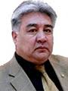 | Койшибаев  Марат Советович  14.02.1961г. | Председатель постоянной комиссии областного маслихата по вопросам экономики и бюджета  г. Степногорск
 | 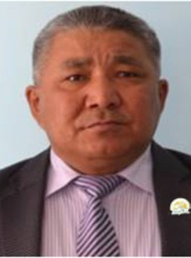 | Тәжин  Нұрлан Есіркепұлы  07.11.1963 г. | Директор КГУ «Школа - гимназия» Коргалжынский район  Коргалжынский район

